
ココロみがき養成講座週１回の朝起きでリフレッシュする60分間！
いわき市倫理法人会

無料 どなたでも参加できます 月4回開催
第447回経営者モーニングセミナーのご案内

日 時 令和７年７月10日（木）午 前 ６：００～７：００
場 所 常磐共同ガス株式会社 本社３Ｆ会議室Ｂ ≪第13条 反始慎終≫
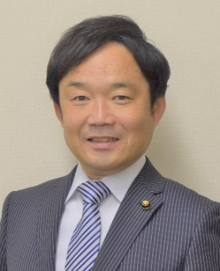
住 所 いわき市常磐湯本町日渡74-7 ＴＥＬ 0246-43-3148
『オリンピック出場経験から
本市のスポーツ・健康との関わり』
テーマ
いわき市議会議員
田 頭 弘 毅 氏
講 師

【学 歴】【経 歴】
1973年 いわき市小名浜生まれ
（現在 泉ヶ丘在住）
1992年 福島県立勿来工高校 卒
1997年 国士舘大学体育学部 卒
2016年 いわき市議会議員選挙 初当選
（最下位、1票差の当選）
2020年 いわき市議会議員選挙 2期目当選
2024年 いわき市議会議員選挙 3期目当選

【競技歴】（ウエイトリフティング）
1991年 全国高校総体 52㎏級出場
1991年 第46回国民体育大会（石川国体）
少年52㎏級出場
1997年 全日本選手権 54㎏級優勝
1999年 全日本選手権 56㎏級優勝
1999年 アジア選手権（中国・武漢） 56㎏級4位
1999年 世界選手権（ギリシャ・アテネ）
56㎏級12位
2000年 シドニーオリンピック 56㎏級13位

【聴きどころ】 オリンピアンからみたスポーツの力で地域活性化の可能性について

※ 講師を囲んでの「朝食交流会」 ご交流・仲間づくりにどうぞ ＡＭ７：００～ (会費￥200)
≪今後の予定≫ 7/17 （一社）倫理研究所 法人レクチャラー 伊藤 裕之 氏 「苦難から救われる『捨我得全』」
7/24 ＤＶＤセミナー 万人幸福の栞 第11条 「 万物生々 」後編

主 催 いわき市倫理法人会TEL：0246-92-0708 FAX：0246-92-0720
Ｅ-mail：iwakisi-rinri@arion.ocn.ne.jp

